Pertemuan 10
Dasar-dasar pengenalan JS

- Pertemuan 10
Dasar-dasar pengenalan JS
Javascript adalah bahasa script yang ditempelkan pada source HTML dan diproses di sisi klien. Dengan adanya bahasa ini, kemampuan dokumen HTML menjadi semakin luas.
Sebagai contoh, dengan menggunakan JavaScript dimungkinkan untuk memvalidasi masukan-masukan pada formulir sebelum formulir dikirimkan ke server.
Javascript bukanlah bahasa Java dan merupakan dua bahasa yang berbeda. Javascript diinterpretasikan oleh klien (kodenya bisa dilihat pada sisi klien), sedangkan kode Java dikompilasi oleh pemrogram dan hasil kompilasinya yang dijalankan oleh klien.

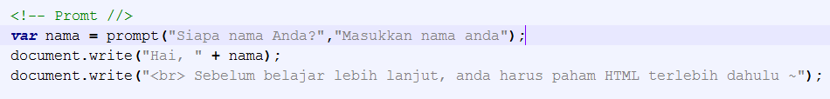

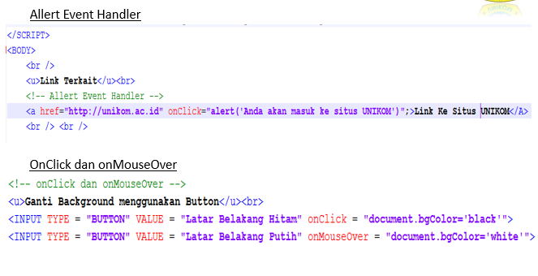
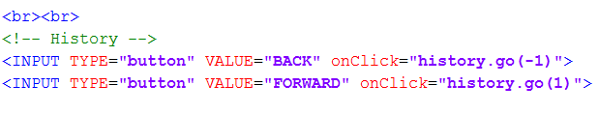

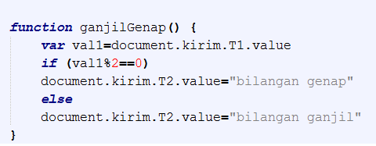
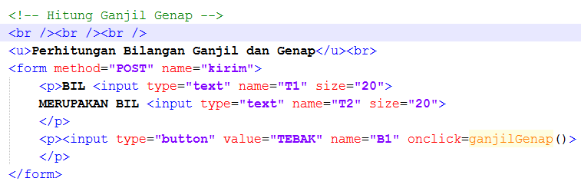

DAFTAR PUSTAKA
- Heryanto.I, 2010, Modul Pemrograman Web, Modula, Jakarta
- Christopher.L, 2011, Refrensi Ringkas HTML5, Elex Media Komputindo, Jakarta
- Jubilee.E, 2012, Buku Pintar HTML5+CSS3+Dream Weaver CS6, Elex Media Komputindo, Jakarta
- Madcoms, 2012, Aplikasi Pemrograman Javascript untuk halaman web, Andi, Jakarta

